Електронний урок. За чи проти ?

Вплив нових технологій на освіту неминуче і мало залежить від бажань і зусиль педагогів. Наприклад, з поширенням калькуляторів погіршилися навички школярів в усному рахунку. Однак історія повинна чого-небудь вчити, тому використання комп'ютерів слід визнати неминучим. Залишається визначити найбільш ефективний спосіб застосування комп'ютерних технологій.
З давніх часів у школах вчителі та учні обмінювалися інформацією шляхом монологів і діалогів. Єдиним значущим удосконаленням системи освіти стали друковані підручники, які надали можливість самостійного навчання. Використання радіо, телебачення не привело до зміни системи освіти, хоча, можливо підвищило її ефективність.
Живучість класичних форм навчання визначаються такими факторами:
- передача інформації як у візуальній, так і в звуковій формі;
- наявність зворотного зв'язку з учнями, в тому числі контролю самостійної роботи;
- емоційний вплив викладача, що сприяє засвоєнню.
Перераховані фактори роблять майже незамінними усталені форми навчання, але ці форми пов'язані з обов'язковою наявністю викладача, що призводить до природного обмеження кількості учнів. До того ж навчальний процес схильний значному впливу суб'єктивних причин, тобто професійних та особистісних якостей, викладача, забезпечення умов викладання і т.д.
Впровадження нових технологій в освіту буде доцільним, якщо вдасться зберегти переваги усталених форм навчання, усунувши при цьому їх недоліки.
Наприклад, випуск підручників істотно розширив аудиторію навчаються, але не зміг забезпечити вербальну подачу інформації і зворотний зв'язок, не кажучи вже про емоційний вплив. Саме ці причини роблять самоосвіту другосортною.
Використання комп'ютерних технологій буде значним кроком в освіті, але тільки за умови забезпечення того, що не зміг дати друкований підручник.
Електронні підручники та електронні посібники відносяться до навчальних програмних засобів, орієнтованим на організацію та проведення навчального процесу.
Електронний підручник являє собою програмно-методичний комплекс, що забезпечує можливість самостійного освоєння навчального курсу або великого розділу. Підручник являє собою інтегрований засіб, що включає теорію, довідники, задачники, лабораторний практикум, систему діагностики та інші подібні компоненти. У підручниках пропонуються і відеофрагменти, що ілюструють ті чи інші процеси, і традиційне викладання тексту зі статичними малюнками та схемами.
Електронний посібник являє собою інтегрований засіб, що виступає як компонент підтримки навчального процесу, що включає теоретичний матеріал, оформлений у вигляді довідника, представлений у вигляді тексту, графіка, або в мультимедійному вигляді. Допустима наявність лабораторного практикуму. Посібник є додатковим засобом до електронного підручника.
Електронний посібник відрізняється від підручника:
- немає друкарського джерела;
- орієнтоване на вивчення невеликого розділу навчальної дисципліни.
До електронних підручників додаються тренажери і контрольні пакети, які відносяться до тренувальних і контролюючих програмних засобів.
Тренажери призначені для відпрацювання і закріплення умінь і навичок, забезпечують отримання інформації з теорії та прийомів навчальної діяльності, тренування на різних рівнях самостійності, контроль і самоконтроль.
Контролюючі пакети призначені для оцінки результатів навчання, програми для контролю та проведення тестування.
В електронних виданнях представляють інформацію так, що сам учень, слідуючи графічним і текстовим посиланнях, може використовувати різні схеми роботи з матеріалом.
Використання в електронних виданнях різних інформаційних технологій дає вагомі дидактичні переваги електронного підручника в порівнянні з традиційним:
- в технології мультимедіа створюється навчальне середовище з яскравим і наочним представленням інформації, що особливо привабливо для школярів;
- здійснюється інтеграція значних обсягів інформації на єдиному носії;
- надається можливість вибору індивідуальної схеми вивчення матеріалу;
- дозволяє відстежувати і направляти траєкторію вивчення матеріалу, здійснюючи, таким чином, зворотний зв'язок;
- текст містить посилання на інший матеріал без обмеження.
Але, поряд з перевагою, електронні носії інформації та робота з ними мають ряд проблем:
- не забезпечують активну участь учня в ході всього уроку;
- контроль з боку комп'ютера в максимальному ступені не завжди об'єктивний (можливі форми відповідей досить різноманітні, створюють складність введення);
- тестова перевірка не сприяє глибокому засвоєнню матеріалу;
- не володіє самодостатністю і повнотою, тобто навчальний матеріал не міститься повністю в тому обсязі, який необхідний користувачу;
- не супроводжується друкованим виданням;
- не забезпечує індивідуальність програми навчання учня в залежності від його запитів, щоб він міг заявити про свій рівень підготовки і працювати із завданнями, підібраними відповідно йому.
Необхідно відзначити, що в сучасних умовах змінюється роль школи в суспільстві, а отже, і ставлення учня до шкільної освіти. У багатьох учнів проявляється прагнення до скорочення часу навчання, посилюється тенденція до професіоналізації освіти, тому електронний підручник, в подібних випадках, кращий варіант для самостійного вивчення предмета і готовності для майбутньої професії.
І все ж лейтмотивом застосування комп'ютерних технологій в освіті представляється забезпечення можливості індивідуального навчання у відсутності викладача. Можна сподіватися на підвищення зацікавленості до навчання, оскільки комп'ютер вже сам по собі привабливий для дітей.
На закінчення відзначимо, що стаття носить дискусійний характер. Хотілося б дізнатися і Вашу думку. Ви, за чи проти ?

Як створити електронний урок.
З популярністю комп'ютерних технологій, багато елементів освіти відходять у минуле. До цього списку можна віднести величезні книги, енциклопедії, лекції по методичками і т.д. Все більше в ужиток входять уроки в електронному вигляді.
Вам знадобиться
- комп'ютер;
- проектор або мультимедійна дошка;
- вихід в інтернет;
- програми Office;
- писальні приналежності;
- джерела інформації.
Інструкція
1
Визначте чітку тему і завдання, яке ви хочете вирішити за допомогою електронного уроку. У будь-якому випадку, вам доведеться проводити його, виходячи з академічного плану того чи іншого предмета. Напишіть на листку паперу назва уроку, позначте ясну мету і завдання, які б привели до її досягнення. Далі напишіть інструменти, які ви збираєтеся для цього використовувати, крім комп'ютера.
2
Складіть докладний план уроку. Як тільки ви зрозуміли, що хочете досягти на занятті, візьміть ручку і папір і розпишіть його схему. Кожен пункт повинен логічно витікати з попереднього. Ретельний план вам допоможе швидко і чітко зробити урок і провести його на високому рівні.
3
Підберіть весь необхідний матеріал. Тепер прийшов час створення матеріальної частини електронного уроку. Для цього вам знадобиться вихід в інтернет і інші сторонні джерела у вигляді книг, журналів, статей, газет і т.д. Не варто нехтувати останніми і тільки зупинятися на глобальній мережі. Пам'ятайте, що кількість матеріалу безпосередньо залежить від предмета дослідження.
Також враховуйте, що вам потрібно буде не тільки наочно представити матеріал, але й пояснити його за короткий проміжок часу. Співвіднесіть знайдені відомості з кожним написаним пунктом.
4
Скомпілюйте все в одному документі Microsoft Word. Занесіть весь підібраний матеріал у звичайний текстовий редактор. Підкресліть найбільш важливі моменти - пункти, про які ви будете розповідати на уроці. Якщо вашим завданням є показ таблиць, діаграм, графіків і т.д., то використовуйте ще й програму Microsoft Excel.
5
Зробіть урок зі слайдів в програмі Microsoft Powerpoint. Тепер, коли у вас є урок в текстовому редакторі, прийшов час барвисто його оформити у вигляді презентації. Ви можете зробити 8-10 слайдів з невеликими заголовками, тезами, картинками, фото і навіть відео.
6
Програйте урок на комп'ютері і внесіть коригування. Як тільки ви закінчите складати слайди, клацніть клавішу F5 і перегляньте презентацію. Якщо ви помітили які-небудь недоліки, виправте їх.
Зверніть увагу
Кількість слайдів буде залежати від тривалості уроку, а також матеріалу, який потрібно розповісти.
7
Створіть веб-сайт для розміщення та систематизації розроблених уроків. Веб-сайт завжди доступний для усіх учасників навчально-виховного процесу. Тому його використання доцільне і в позаурочний час. Наприклад, для тестування, для довідок, для домашніх завдань тощо.
Веб-сайт можна назвати віртуальним кабінетом якщо інтегрувати електронні посібники, довідники, тести, відео та анімаційні матеріали, а також лабораторію та майданчик урочних та позаурочних заходів.
Після цього сміливо проводите урок, використовуючи ваш віртуальний кабінет.

Створення персонального сайту – ВІРТУАЛЬНИЙ КАБІНЕТ ХІМІЇ.
Мобільний вчитель, маючи у своєму арсеналі Інтернет, зможе створити веб - сайт будь-якої тематики.
Вчитель хімії, готуючись до занять, може значно збільшити ефективність своїх уроків шляхом використання інтерактивних можливостей інформаційно-комунікаційних засобів (персонального комп'ютера, мультимедійної дошки). Крім того, створені за допомогою ІКТ матеріали можуть бути корисні поза уроків. Їх цінність для педагога на семінарах, конференціях, дистанційних курсах.
Для учня веб-сайт - віртуальний кабінет це, перш за все допоміжний експериментальний майданчик, музей, бібліотека...
Для колег педагогів веб - сайт - можливість ділитися своїм досвідом, матеріалами до уроків, віртуальною лабораторією.
Всі користувачі сайту зможуть знайти для себе багато цікавих, пізнавальних, динамічних матеріалів.
Для створення сайту потрібно зареєструвати доменне ім'я та хостинг. Іншими словами потрібно знайти місце в Інтернеті і вказати ім'я для нашого сайту. Потім розробити карту сайту (меню, зміст). І наповнювати контентом (текстом, графікою, відео, анімаціями і т.п.)
Існує кілька способів створення сайтів:
1. Замовити сайт (за гроші). 2. Розробити все самому. 3. Створити сайт за шаблоном (безкоштовно).
Зупинимося на останньому варіанті як найбільш прийнятному для педагогів.
Перше що потрібно зробити - зареєструватися в мережі Інтернет і зайняти місце в глобальній мережі. Для цього можна використовувати будь-який доступний і по -можливості безкоштовний ресурс. Наприклад, Yandex, Google, Ucoz можуть виділити вам потрібну адресу і простір. Однак при безкоштовному використанні вони будуть розміщувати на вашому сайті тематичну рекламу і назва вашого веб -ресурсу буде досить довгим, погано запам'ятовується (https://sites.google.com/site/novovoroncovskazosno2/ наприклад)
Тому пропонуємо для створення свого сайту безкоштовний і досить зручний ресурс jimdo.com

Перейшовши за адресою http://ru.jimdo.com/ побачимо запрошення реєстрації свого веб -сайту.
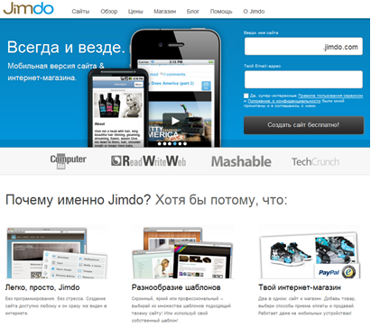 Для реєстрації потрібно всього лише заповнити два поля: і, погодившись з правилами команди jimdo і натиснути на кнопку
Имя вашего сайта
Почтовый адрес
Имя вашего сайта
Почтовый адрес
Потім перевірити поштову скриньку, який вказали при реєстрації. Туди прийдуть реквізити для використання веб-сайту (пароль, адреса сайту) Після переходу на створений ресурс (у нас він http://vkh2012.jimdo.com/) необхідно ввести пароль виданий нам при реєстрації (див. пошту).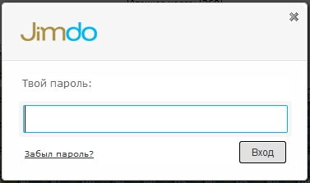

Потрапляємо в налаштування
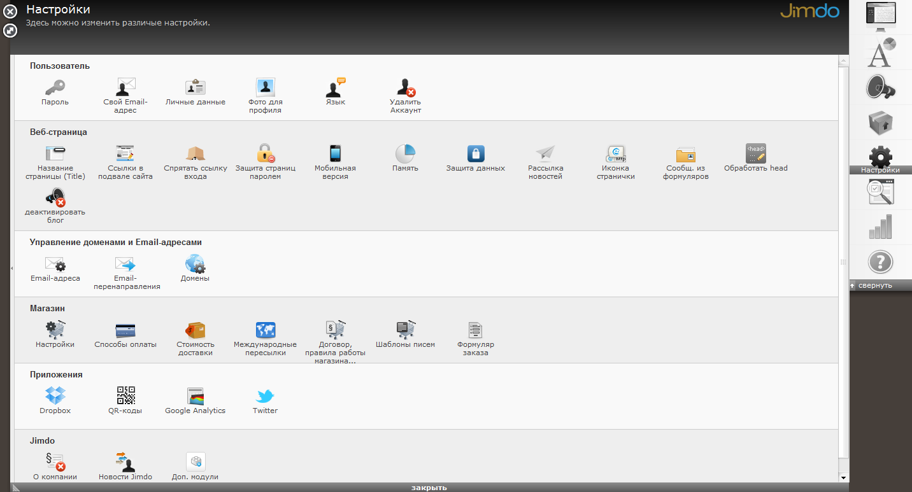
Дополнительные модули
ПАРОЛЬ!!!
Кнопка
Настройки
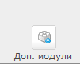
Обов'язково міняємо пароль на вхід у сайт (пароль повинен бути складним - складатися з букв і цифр, а так само легко запам'ятовується)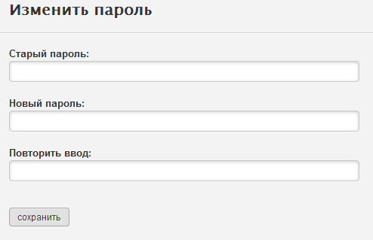
Пароль который пришёл на почту при регистрации
Новый пароль выдуманный вами
Повторить пароль выдуманный вами
Натискаємо зберегти і переходимо в
додаткові модулі
Тут вибираємо всі доступні модулі - вони нам знадобляться при наповненні сайту. Особливо цінним модулем є Флеш. Він потрібен для прикручування флеш-анімацій яких повно в мережі Інтернет. У нас, на сайті, - це Інтерактивна Періодична ситема хімічних елеметов Д.И.Менделеева, лабораторні та практичні роботи з віртуальної лабораторії, ігри.

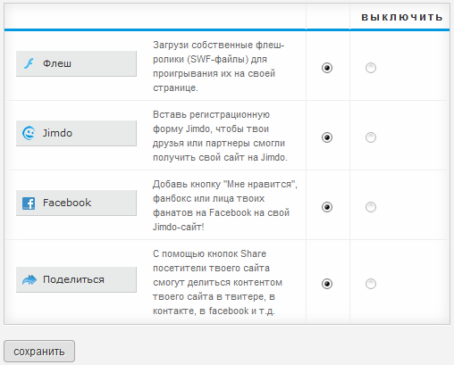
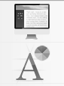
У налаштування можна повернутися в будь-який час у міру потреби. Тепер коли мінімум необхідних налаштувань застосований можемо перейти до оформлення сайту. Для цього у нас є два інструменти: шаблон і стиль. Їх краще задати відразу що б потім не змінювалося розташування основних компонентів сайту (шапка, меню).

дизайн

стиль

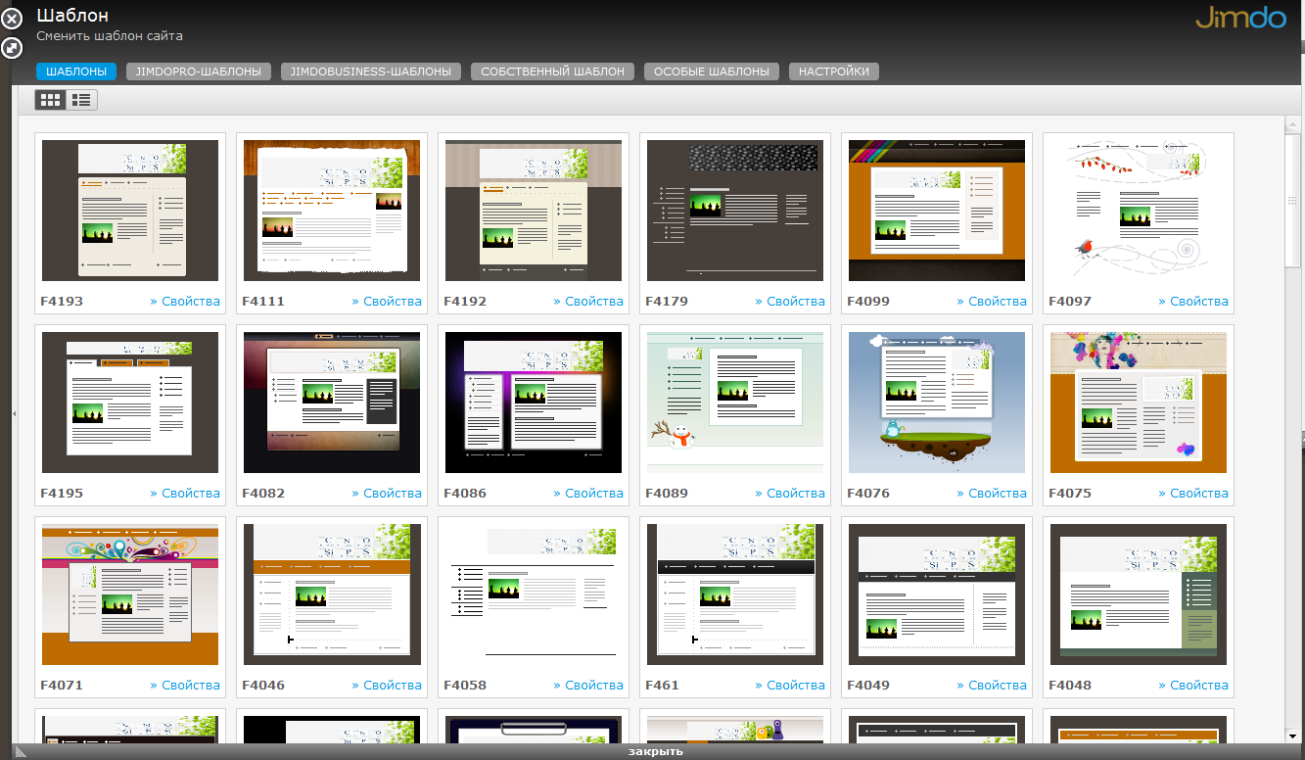
Вибираємо потрібний шаблон і стиль (їх досить багато)
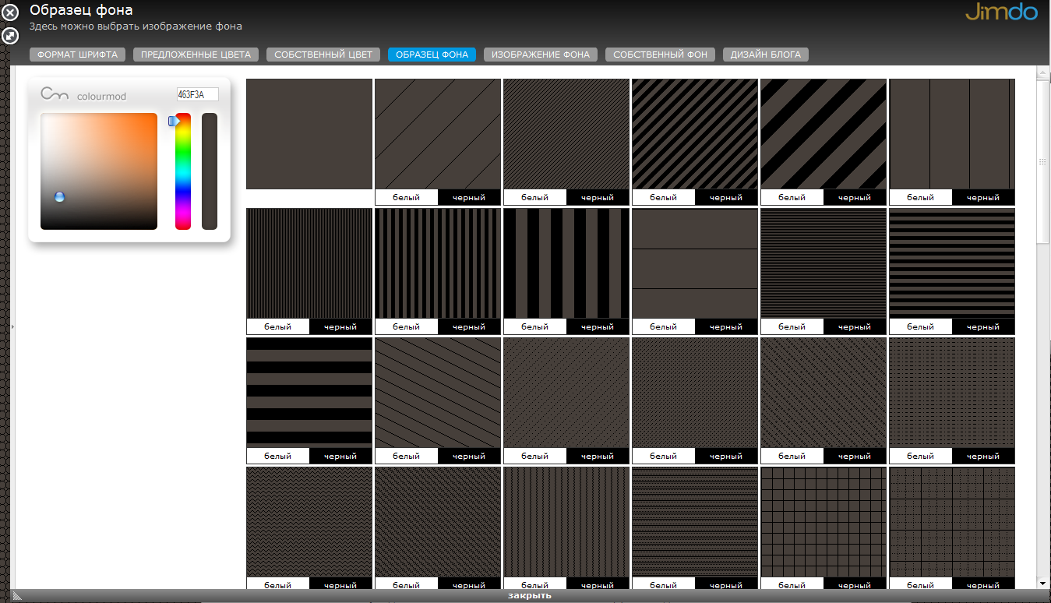
Стиль, шрифт и фон
Шаблон

Після вибору потрібного шаблону і стилю не забуваємо зберегти Вибраний натисканням на кнопку Так.

Після того як обраний шаблон і стиль для сайту можна оформити Шапку сайту
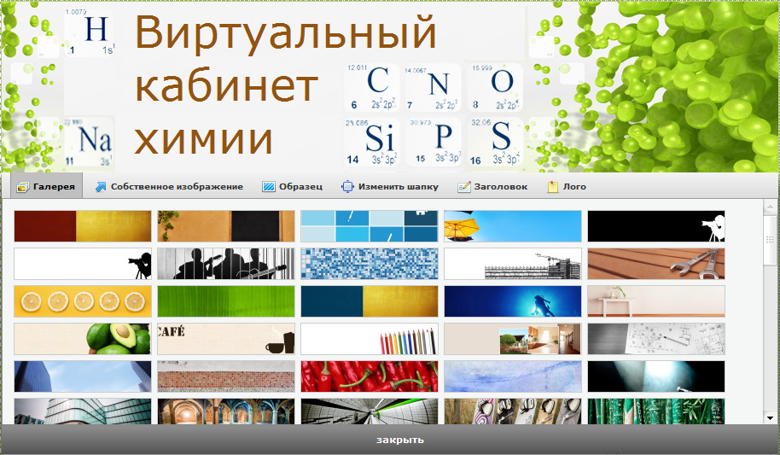
Підбираємо картинку для шапки сайту
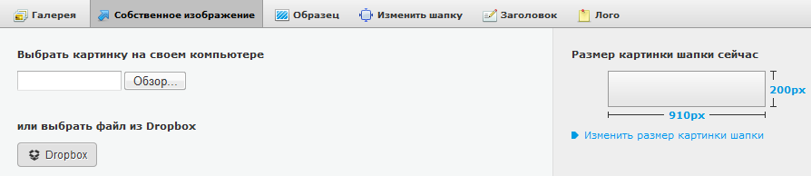
Своя картинка
Картинка повинна поміщатися в розмір 910 на 200 піксель. Її можна намалювати самому в будь-якому грфіческом редакторі (наприклад Photoshop), хоча це не обов'язково, адже в галереї повно заготовлених картинок.
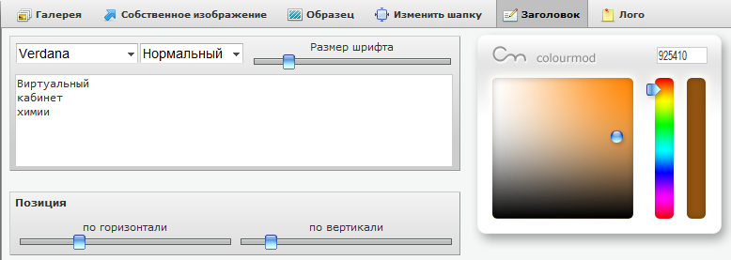
На вкладці Заголовок даємо назву нашому сайту

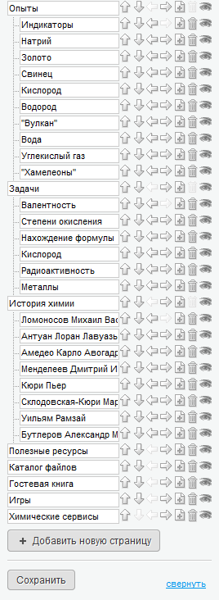
Наступний етап - створення карти сайту, меню для навігації. Для цього натискаємо Редагувати навігаційне меню.
меню
Потім натискаємо кнопку
Називаємо її наприклад Досліди натискаємо зберегти. Аналогічно створюємо всі інші елементи меню. Це будушие сторінки на мапі сайту.
Їх можна рухати цими кнопками.
Додавати, прибирати, ховати цими кнопками.
Дуже зручно заховати сторіночки які ще редагуються і не готові до публікації.
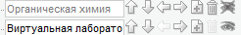
Для цього натискаємо Сохранить!

Тепер приступимо до наповнення сторінки.
Для цього переходимо на потрібну сторінку.
Наприклад Головна та натискаємо
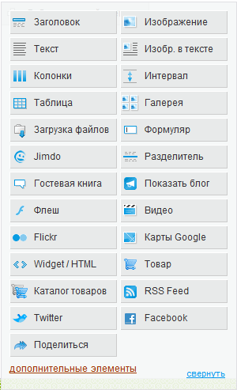
З'явиться меню для вибору необхідного елемента
Як бачимо елементів багато
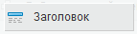
Почнемо з простого: вставка заголовка -
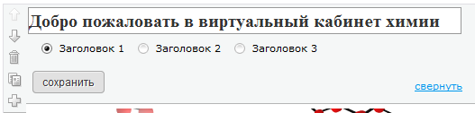
З'явиться елемент заголовок який потрібно заповнити та зберегти
Для видалення елемента служить кнопка кошик
для дублювання

Для створення іншого елемента
Для переміщення елемента вгору або вниз кнопки

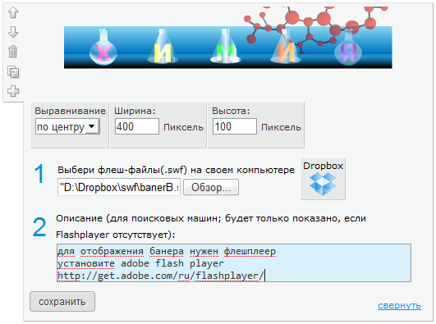
Додавання флеш-анімації

Натиснувши на кнопку огляд потрібно вказати флеш-файл (. Swf) і додати опис для анімації. натиснути кнопку сохранить

Для додавання Зображення або Галереї натискаємо
або

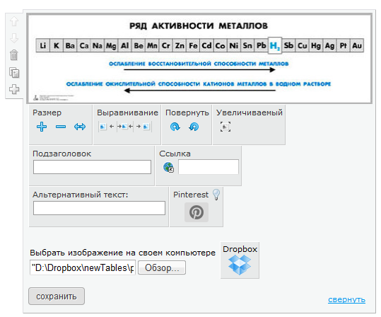

Вибираємо за допомогою кнопки огляд відповідне зображення.
Здаєм розмір,
вирівнювання,
поворот

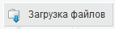
Додавання файлів до Каталог ресурсів здійснюють за допомогою елемента
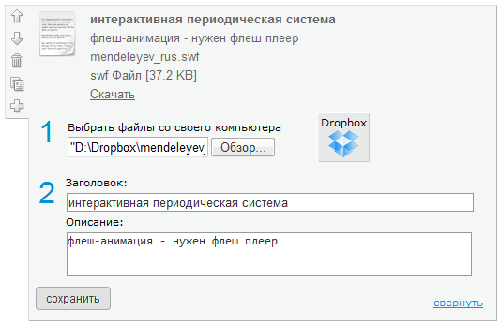
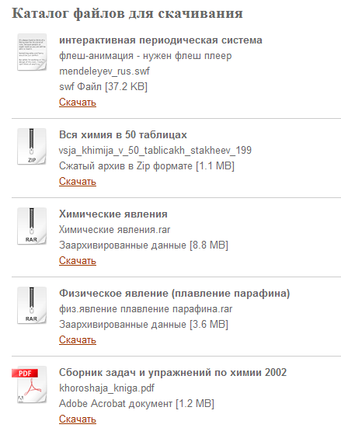
Отримуємо

І нарешті додавання Відео - кнопка
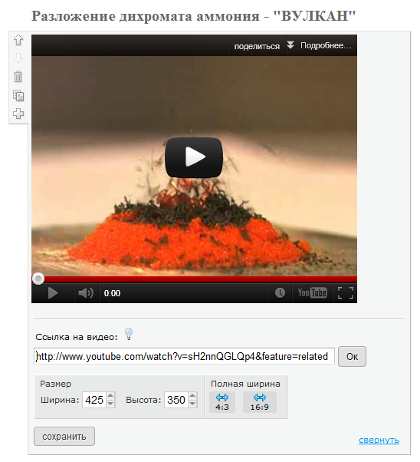
Тут вставляємо посилання на потрібне відео з Youtube.com, rutube.ru, nigma.ru і інших популярних відеосерверов.
Виставляємо потрібний розмір і ширину, потім зберігаємо.
Розробка електроннго урока з використанням віртуального кабінета

Створюємо Сторінку – «Урок» (Оцтова кислота) Це можебути інша тема…
Додаємо контент відповідно до етапів уроку
- Тема, мета та завдання уроку
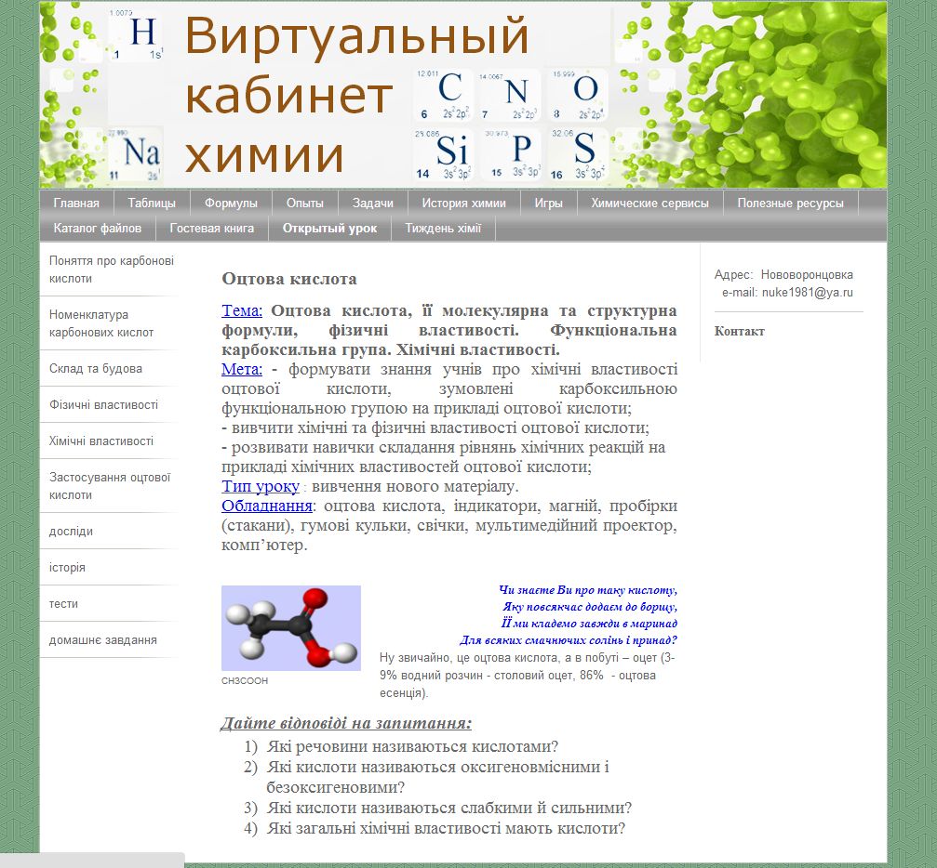
Оформлюємо сторінку відповідно до потреби, оздоблюючи малюнками та текстом.
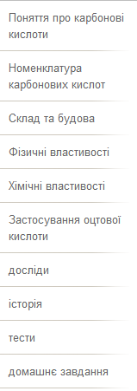
Додаємо нові сторінки вкладені у Першу сторінку уроку. Вони складатимуть бокове меню для зручної навігації по елементах електронного уроку.
Вказівка мишки зручний маніпулятор що замінює указку вчителя.
Натискаючи на гіперпосилання переходимо до будь-яких фрагментів уроку. Це дуже зручно якщо треба повернутися на потрібне місце електронного уроку.

- Поняття про карбонові кислоти
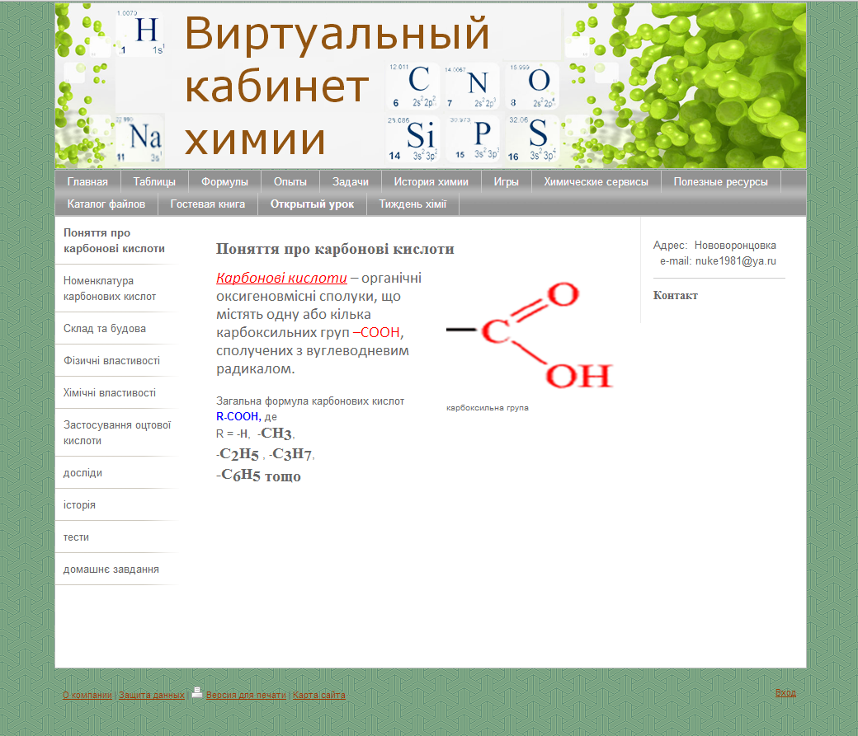
- Номенклатура карбонових кислот
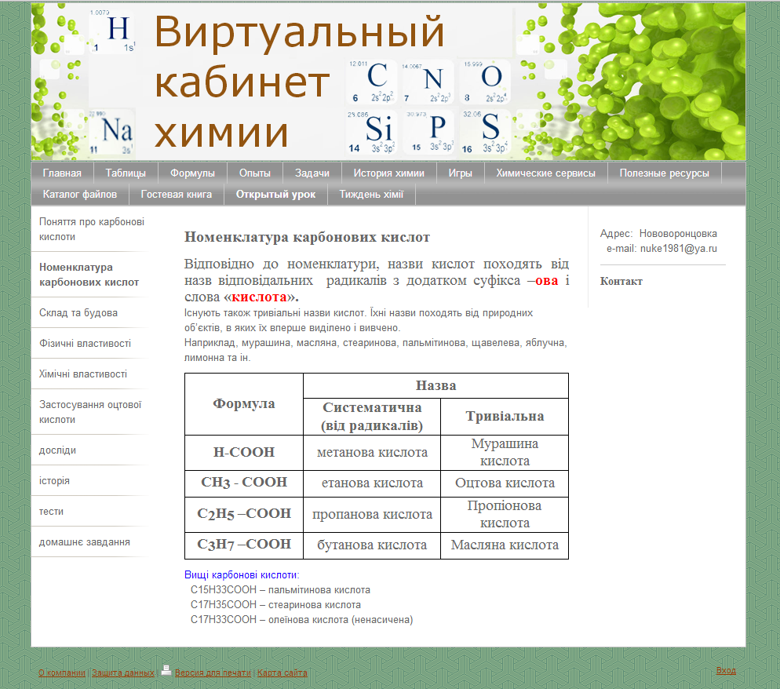

- Склад та будова карбонових кислот
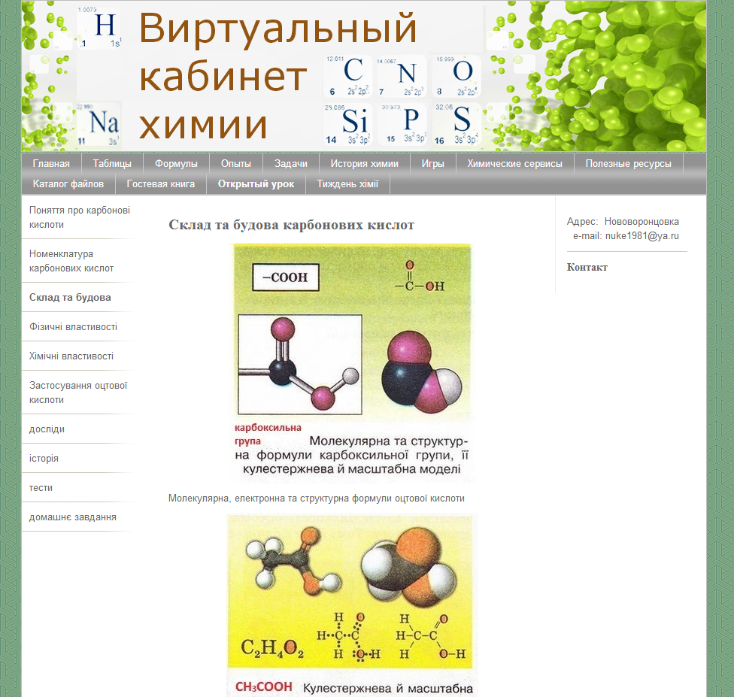
- Фізичні властивості оцтової кислоти
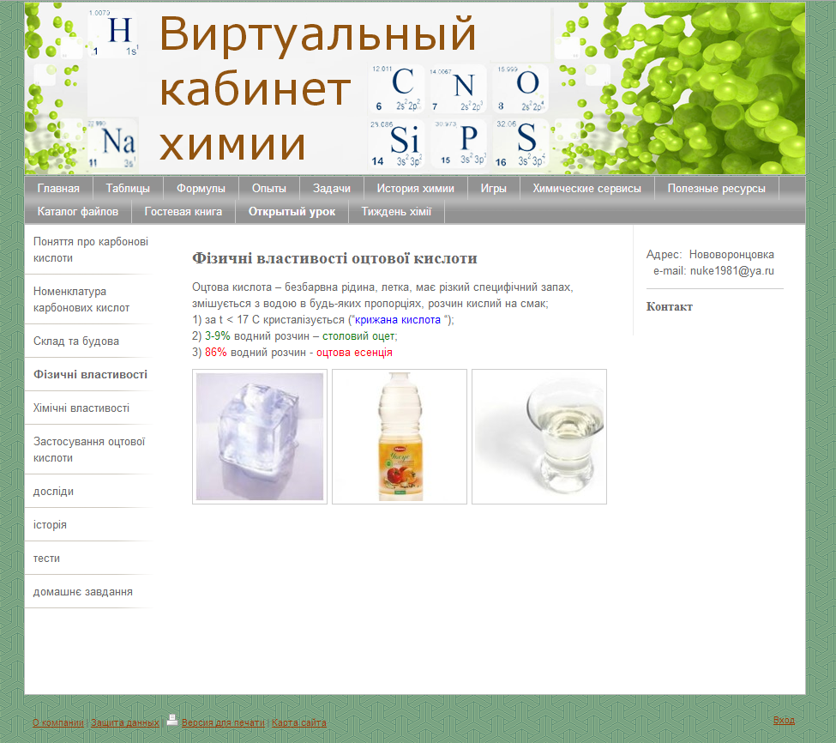

- Хімічні властивості оцтової кислоти
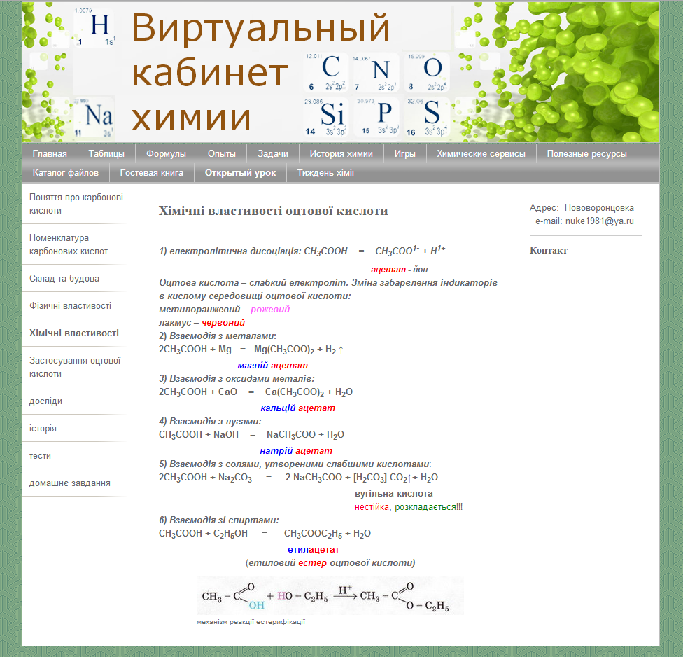
- Застосування оцтової кислоти
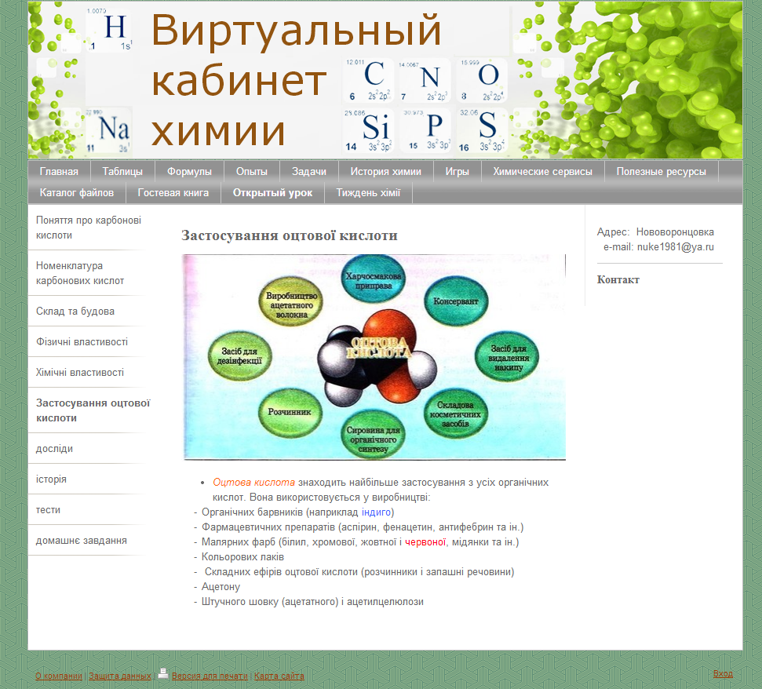

- Досліди (Демонстрація хімічних реакцій)
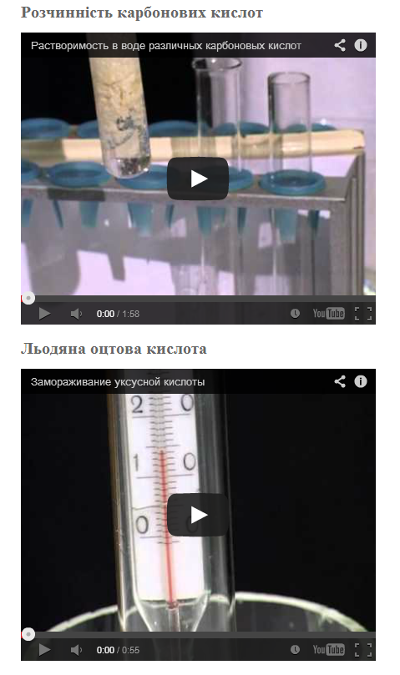

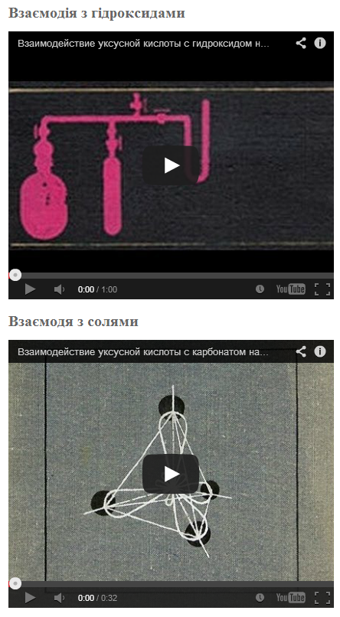
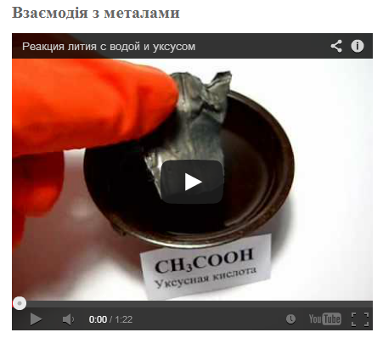
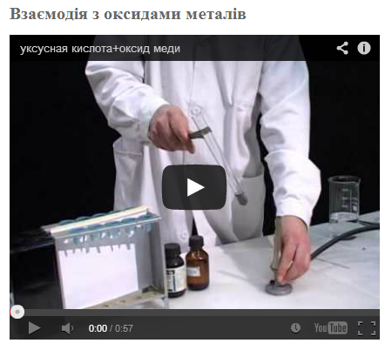
За бажанням можна провести досліди власноруч.
Якщо бракує реактивів і часу то відео досліди яких досить багато в Інтернеті стануть в пригоді на занятті чи вдома.
Крім того їх можна безкінечно повторювати не витрачаючи окрім часу жодного дорогоцінного реактиву

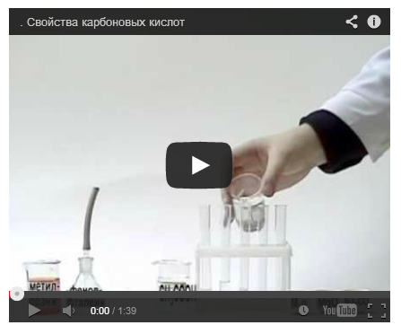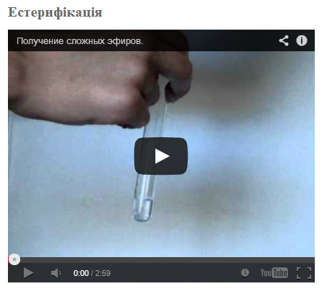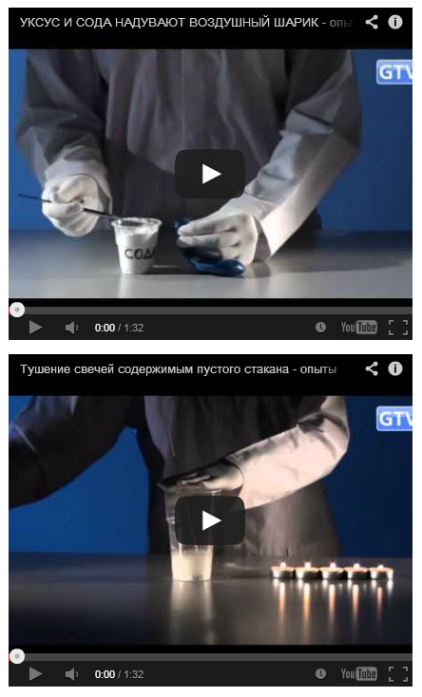
- Домашнє завдання
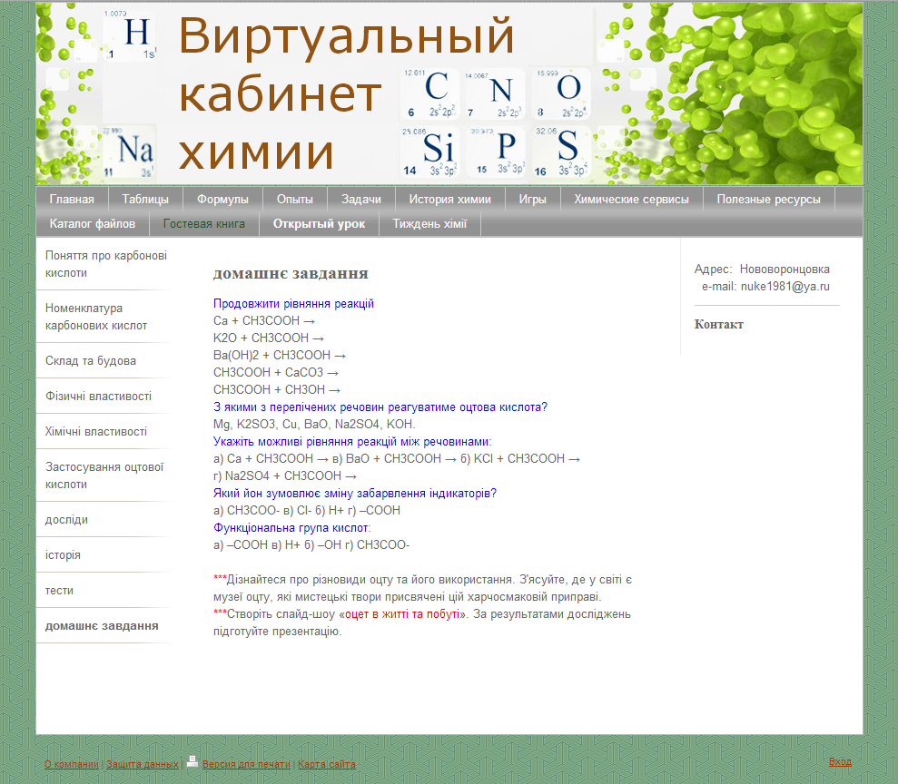

- Тестові завдання можна розробити окремим електронним посібником. Їх можна скачати і виконати як на уроці та і вдома.
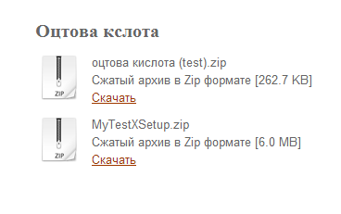
Додому краще задавати пробні тести, а на урок підготувати автоматизовані, багаторівневі з перемішуванням питань і відповідей тестові завдання.

